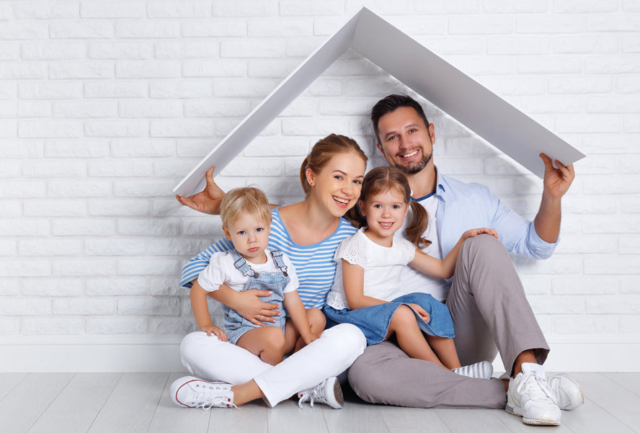**Консультация для родителей**

**«Влияние образа жизни родителей на** **психическое здоровье ребенка»**

Семья для ребенка - это место рождения и основная среда обитания. В семье у него близкие люди, которые понимают его и принимают таким, каков он есть, - здоровый или больной, добрый или не очень, покладистый или колючий и дерзкий - там он свой. Именно в семье ребенок получает азы знаний об окружающем его мире, а при высоком культурном и образовательном потенциале родителей, продолжает получать не только азы, но и саму культуру всю жизнь. Родители имеют возможность развивать личность ребенка, исходя из его индивидуальных возможностей, которые знают лучше, чем кто-либо другой. Они несут ответственность за его физическое, нравственное, умственное, социальное воспитание и развитие. Психологическое здоровье ребенка напрямую зависит от культуры семейных отношений, от качества семейной атмосферы, от традиций здорового образа жизни, от психологического климата в семье и от многих других компонентов семейной жизни. Для того, чтобы создать благоприятную психологическую атмосферу каждый ее член должен относиться к остальным с любовью, уважением и доверием- с готовностью помочь в любую минуту. Важными показателями благоприятного психологического климата семьи являются: стремление ее членов проводить свободное время в домашнем кругу, беседовать на интересующие всех темы, вместе выполнять домашнюю работу, подчеркивать достоинства и добрые дела каждого, и одновременная открытость семьи, её широкие контакты. Такой климат способствует гармонии, снижению остроты возникающих конфликтов, снятию стрессовых состояний, повышению оценки собственной социальной значимости и реализации личностного потенциала каждого члена семьи. Нарушения психического здоровья гораздо чаще отмечаются у детей, которые страдают от недостаточного общения и враждебного отношения со стороны родителей, а также у детей, которые растут в условиях семейного разлада. Нравственно-психологический климат семьи оказывают большое влияние на становление личности ребенка. Усваивая нормы поведения и отношений родителей, дети начинают в соответствии с ними строить свои отношения с близкими людьми, а затем переносят навыки этих отношений и на окружающих людей, товарищей, воспитателей, учителей. Но. если же в семье нет единства в воспитании ребенка, если нарушаются важные педагогические принципы уважения к ребенку и требовательности к нему, то создается почва для неправильного становления характера человека. В семье формируется характер личности, также вырабатываются вкусы и привычки здорового образа жизни, манера безопасного поведения. Ребенком осваиваются общечеловеческие нормы морали, ценности в процессе взаимодействия с близкими людьми, санитарно-гигиенические привычки, формируются первые устойчивые впечатления об окружающем мире, направленность личности, т.е. определяется сфера наиболее значимых для человека ценностных ориентаций и установок. Духовное же общение является характерной особенностью семьи как особой психологической общности. Особенности общения между родителями и детьми, мужем и женой, старшими и младшими детьми, супругами и их родителями способствуют созданию специфической морально-психологической атмосферы. Есть семьи, в которых все вопросы жизнедеятельности решают сообща, но существуют и другие семьи, где отношения дисгармонии не позволяют в полной мере духовно общаться, а, следовательно, неблагоприятно сказываются на общем развитии ребенка, его психоэмоциональном равновесии. Деятельность родителей представляет собой выработку разумного отношения к организму ребенка, здоровью, привитие ребенку определенных санитарно-гигиенических навыков, любовь к физической культуре, спорту, ведение правильного здорового образа жизни.

Семья, являясь необходимым компонентом социальной структуры любого общества, и выполняя множественные социальные функции, играет важную роль в общественном развитии. Выполняя воспитательную, образовательную функцию, семья формирует определенные правила и нормы поведения, цели, ценности и закладывает фундамент духовного, мировоззренческого начала.